Word Processing
এমএস ওয়ার্ডের টুলবার পরিচিতি:
- Title Bar (Minimize, Maximize, Close) Program Close
- Menu Bar (Close) File Close
- Standard Bar
- Formatting Bar
- Ruler (Horizontal Vertical)
- Scroll Bar (Horizontal Vertical)
- Drawing Bar
- Status Bar
- Task Bar
Title Bar

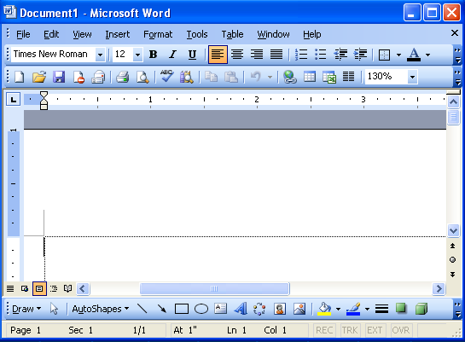
Menu Bar
Standard Bar
Formatting ar

Scroll Bar
Ruler

Drawing Bar
Status Bar

Fig1.13: এমএস ওয়ার্ডের টলবার পরিচিতি
File Open করার নিয়মঃ
1. Click My Computer & Open
2. Click Expected Drive
3. Click Expected Folder or, Right Button Click
4. & Then Click open
5. Select the file name
6. Click Open or >Ok or> Enter তাহলে file খুলে হয়ে যাবে।
- File Close করার নিয়মঃ
1. Click Close button
2. Yes –এ Click করলে fileটি Svae হয়ে হবে এবং file Close হয়ে যাবে।

